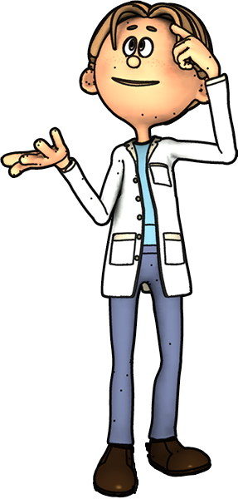
Physikalischer oder chemischer Vorgang
Schreibe in dein Heft ob es sich beim beschriebenen Vorgang um einen physikalischen Vorgang oder einen chemischen Vorgang (chemische Reaktion) handelt inkl. einer kurzen Erklärung warum du diese Zuordnung triffst.
1) Eisenspäne und Holzspäne werden vermischt.
2) Zucker wird in einer Pfanne auf der Herdplatte karamellisiert.
3) Zucker wird im Wasser aufgelöst.
4) Wasser wird im Kühlschrank abgekühlt bis es zu Eis friert.
5) Ein Ei wird gekocht.
6) Ein Ei wird zerschlagen.
7) Eine Silvesterrakete explodiert.
8) Schokolade wird geschmolzen.
9) Wasser wird bei der Elektrolyse zu Wasserstoffgas und Sauerstoffgas zerlegt.
10) Milch wird zentrifugiert und der Rahm (Obers / Sahne) abgetrennt.
11) Beim „Schnapsbrennen“ wird der Alkohol (Schnaps) in einer höheren Konzentration hergestellt.
12) Benzin wird verbrannt.

Lösungserwartung (bitte erst nach der Beantwortung einscannen!)
Beispiel 1: Beispiel 2: Beispiel 3: Beispiel 4:

Beispiel 5: Beispiel 6: Beispiel 7: Beispiel 8:

Beispiel 9: Beispiel 10: Beispiel 11: Beispiel 12:


